Способы разбоев и грабежей

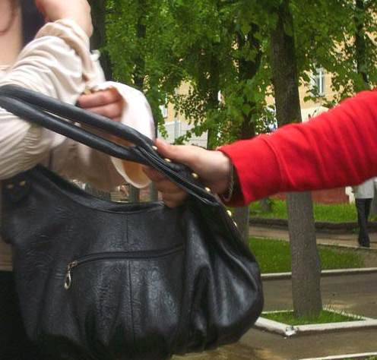
Грабёж — хищение чужого имущества,
совершённое открыто, то есть в присутствии владельца вещи или иного лица, понимающего, что происходит преступление.
Выражается в похищении имущества, совершённом без насилия над личностью или с насилием, которое не опасно для жизни и здоровья.



Разбой - нападение, в целях хищения чужого имущества, сопряжённого с применением опасного для жизни или здоровья насилия, либо угрозой его применения.

Способы
- нападения на открытой местности либо в помещениях, совершаемые с использованием фактора внезапности, без применения насилия (рывки сумок, шапок, денег у граждан, вещей с прилавков магазинов и т. п.)

- нападения на открытой местности, а также во дворах и в подъездах домов с применением или угрозой применения насилия

- нападения на граждан в жилых помещениях с проникновением в эти помещения под каким-либо предлогом либо с применением насилия

- нападения на кассиров, продавцов, совершаемые в помещениях торговых, финансовых учреждений, отделений связи, банков и др.

- нападения на граждан в подвижном составе железнодорожного, водного и иного транспорта;

- нападения на водителей такси с целью завладения их выручкой или автомашиной и др.

